ФЕДЕРАЛЬНОЕ ГОСУДАРСТВЕННОЕ БЮДЖЕТНОЕ

ПРОФЕССИТОНАЛЬНОЕ ОБРАЗОВАТЕЛЬНОЕ УЧРЕЖДЕНИЕ

«УЛЬЯНОВСКИЙ ФАРМАЦЕВТИЧЕСКИЙ КОЛЛЕДЖ»
МИНИСТЕРСТВА ЗДРАВООХРАНЕНИЯ РОССИЙСКОЙ ФЕДЕРАЦИИ
(ФГБ ПОУ «УФК» Минздрава России)
ул. Льва Толстого, д 37/110, Ульяновск, 432063
тел., факс(8422) 42-05-57
e-mail: ufk@mv.ru, www.pharmcol.ru
ОКПО 01963568,
ИНН/КПП 7325000711/732501001

УЛЬЯНОВСКИЙ ФАРМАЦЕВТИЧЕСКИЙ КОЛЛЕДЖ
СТАРЕЙШЕЕ УЧЕБНОЕ ЗАВЕДЕНИЕ РОССИИ.

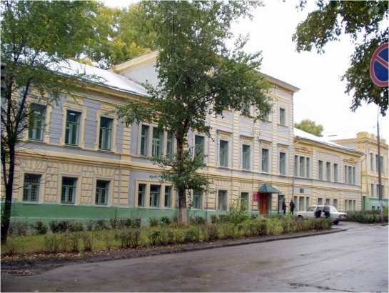
Учебное заведение организовано в 1939 году как фармацевтическая школа.

В настоящее время Колледж реализует основные и дополнительные профессиональные
образовательные программы среднего профессионального образования по специальностям:
- Фармация
- Сестринское дело
- Медицинский массаж
(для лиц с ограниченными возможностями здоровья по зрению)
- Лабораторная диагностика,
в т.ч. для лиц с ограниченными возможностями здоровья по слуху
- Лечебное дело.
В колледже создана инфраструктура необходимая для успешной реализации профессиональных образовательных программ:
- 60 учебных кабинетов и лабораторий,
- библиотека, читальный зал
- музей истории колледжа
- медпункт
- общежитие
- спортзал,
- 2 тренажерных зала,
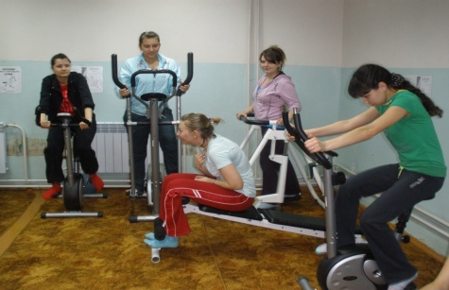
- спортивная площадка
- актовый зал
- столовая
- кабинет психолога
- центр здоровья
- театральная комната

Контингент обучающихся составляет около 1000 человек, из них 10% инвалиды.
Учебные занятия у инвалидов проводятся в специальных группах, а внеаудиторные занятия, общеколледжные мероприятия - вместе со всеми студентами.
Совместное обучение студентов с ограниченными возможностями здоровья и без ограничения имеет ряд преимуществ:
- не разделяет студентов с ограниченными возможностями здоровья и их сверстников
- помогает молодым инвалидам, оценить свои способности, навыки и пределы возможностей более реалистично.
Сегодня массаж – это целое направление медицинской науки, а массажисты – представители одной из самых модных и перспективных профессий.
Основные виды деятельности медицинской сестры /брата по массажу:
- выполнение классического массажа;
- выполнение рефлекторных видов массажа;
- выполнение массажа в педиатрической практике;
- проведение лечебной физической культуры.

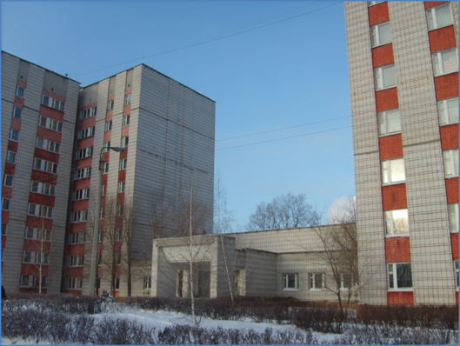
Всем иногородним студентам предоставляется благоустроенное общежитие квартирного типа, в котором имеют возможность проживать и семейные пары.
В рамках создания безбарьерной среды для студентов с ограниченными возможностями по зрению созданы мнемосхемы общежития и колледжа, перед маршами лестниц и дверьми установлены рельефные (тактильные) полосы, пиктограммы на стеклянных дверях «Осторожно!», таблички с названиями кабинетов по системе Брайля.
Для студентов-инвалидов нового набора до начала учебного года проводится декада адаптации к новым условиям обучения и проживания. Со студентами-инвалидами по зрению отрабатываются маршруты до социально-значимых объектов (аптека, поликлиника, почта, телеграф, сбербанк, магазин, отдел соцобеспечения).
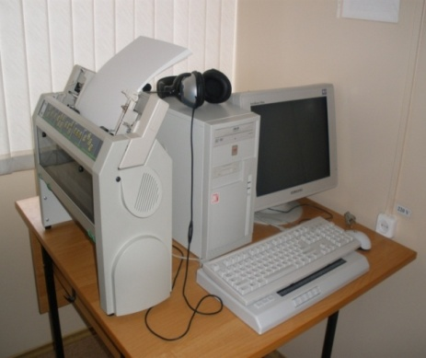
Для поддержки образовательного процесса, в основном для организации самостоятельной работы используется современное техническое оборудование:
- аппаратно-программный комплекс «Читающая машина»,
- телевизионное увеличивающее устройство,
- брайлевский русифицированный принтер,
- лингафонный кабинет,
- АРМ незрячего преподавателя.
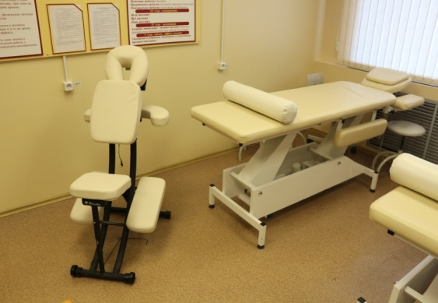
Приобретены и изготовлены фантомы, муляжи, рельефные планшеты, а также компьютерная программа, озвучивающая информацию на мониторе.
Студентам с ограниченными возможностями здоровья по зрению предоставляются бесплатно специальные учебники и учебные пособия по системе Брайля, крупномасштабные и в аудио-формате, а также лекционные материалы в электронном виде.
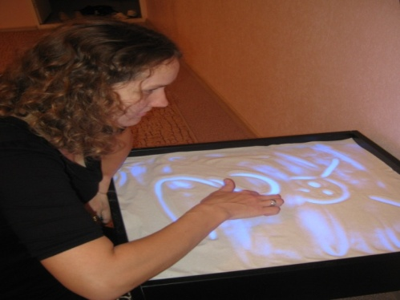
В рамках колледжного Центра Здоровья работает школа начинающего массажиста, на занятиях которой (ведет преподаватель массажа - незрячий, бывший выпускник колледжа) студенты, прежде всего, занимаются физической подготовкой, так необходимой будущим массажистам.
Студенты – активные участники студенческого научного общества, часто выступают на традиционных студенческих научно-практических конференциях.
В колледже организован культурно-досуговый центр. Занятия в кружках по интересам позволяют студентам реализовать творческие способности. Для студентов-инвалидов по зрению работает вокальный кружок, «игра на гитаре». Студенты-инвалиды имеют возможность посещать спортивные секции в общежитии. Студенты-инвалиды по зрению успешно выступают на областных и республиканских соревнованиях.
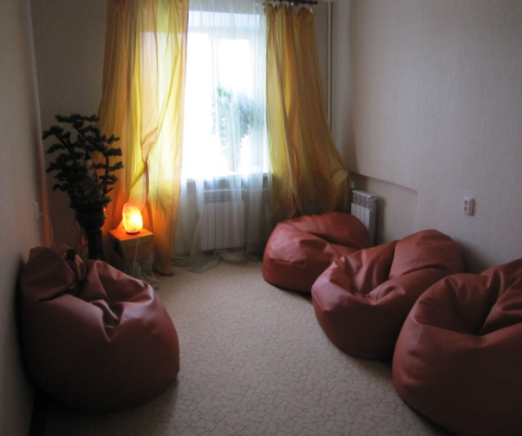
Особую роль в профессиональной реабилитации отводится психологической службе, которая помогает студентам развивать способность налаживать контакты в коллективе и с потребителями медицинских услуг, умение восстанавливать силы. Для этого используются индивидуальные и групповые консультации, комната психологической разгрузки.

Результаты итоговой государственной аттестации подтверждают, что развитие коммуникативных навыков для работы в трудовом коллективе достаточное, выпускники-инвалиды готовы к самостоятельной профессиональной деятельности. Среди выпускников инвалидов наибольшее количество дипломов с отличием. Практически все выпускники работают по специальности.
Для обучения по специальности «Медицинский массаж» в колледж принимаются лица с ограниченными возможностями здоровья по зрению (дети-инвалиды, инвалиды I, II, III групп) на базе среднего полного образования (после 11(12) класса).
Срок обучения 2 года 10 мес. Обучение бесплатное.

Вступительные испытания не предусмотрены!

Зачисление в колледж осуществляется по среднему баллу документа об образовании.

- Документ, удостоверяющий личность - паспорт (оригинал и копия).
- Документ государственного образца об образовании, или документ об образовании и квалификации (оригинал и копия).
- Документ о смене фамилии (в том случае, если фамилия в паспорте и документе об образовании не совпадают).
- 4 фотографии – размер 3x4 см.
- Медицинская справка* или медицинская книжка с указанием прививок (оригинал или копия).
- Справка об инвалидности (для лиц, имеющих инвалидность по зрению).
- Индивидуальная программа реабилетации или абилетации инвалида (копия)
- Бланк заявления**
* бланк медицинской справки, вы можете найти на нашем сайте в разделе «Абитуриент. Условия прохождения поступающими медицинского осмотра»
** заполняется в случае отправки документов по почте. Вы можете его найти в разделе «Абитуриент. Бланк заявления».

Заявление о приеме, а также необходимые документы могут быть направлены поступающими абитуриентами через операторов почтовой связи общего пользования, а также в электронной форме.
При подаче документов через операторов почтовой связи общего пользования копии документов вместе с заполненным бланком заявления направляются заказным письмом с уведомлением и описью вложения.
При подаче документов в электронной форме копии документов, а также заполненный бланк заявления сканируются и отправляются на адрес электронной почты: priem@pharmcol.ru

Прием заявлений в колледж начинается 15 июня
и заканчивается 15 августа 2018 года.
При предоставлении документов через операторов почтовой связи, срок отправления документов: – не позднее 1 августа. Датой отправления пакета документов считается дата штампа почтового отделения.
Зачисление в колледж:
Приемной комиссией устанавливаются минимальный и максимальный проходные баллы аттестатов, на основании которых будут определяться лица, подлежащие зачислению в колледж для обучения за счет бюджетных ассигнований.

Наш адрес:
432063, г. Ульяновск, ул. Л. Толстого, 37/110 «Ульяновский фармацевтический колледж», Контактный телефон 8 (8422) 42-05-57.
Директор колледжа: Денисова Любовь Ивановна.
По всем вопросам приема документов и поступления в колледж обращайтесь к секретарю приемной комиссии Микка Оксана Вячеславовна по телефону 8 (8422) 42-05-42 с 8⁰⁰ до 17^{30,} кроме субботы и воскресенья.
Телефон приемной комиссии (начнет работать с 15 июня): 8 (8422) 42-05-94 с 9^{.00} до 17^{.00}, кроме воскресенья.

Проезд в колледж:
1. От железнодорожного вокзала: трамвай № 4, № 9 до остановки ул. Железной дивизии.
2. От автовокзала: трамвай № 2, № 17, № 9 до остановки ул. 12 Сентября.
С 27 августа (предварительно) для поступивших студентов будет проводиться адаптационный курс.
Всем иногородним студентам предоставляется благоустроенное общежитие квартирного типа.
Подробнее об Ульяновском фармацевтическом колледже вы можете узнать на нашем сайте: www.pharmcol.ru
Электронная почта: ufk@mv.ru
ufk_invalid@mail.ru

